# 螺旋数

## 1　题目描述

下图是一个4阶的螺旋数阵：

1 2 3 4

12 13 14 5

11 16 15 6

10 9 8 7

数字从1开始，沿着顺时针方向依次填满整个矩阵。现在给你矩阵的规模n，请你输出n阶螺旋数阵。

### 1.1　输入描述:

输入包含多组数据，每组数据包含一个正整数n（1≤n≤20）。

### 1.2　输出描述:

对应每组数据，输出相应的螺旋数阵。每组数据之后输出一个空行作为分隔。

### 1.3　输入例子:

3

4

### 1.4　输出例子:

1 2 3

8 9 4

7 6 5

1 2 3 4

12 13 14 5

11 16 15 6

10 9 8 7

## 2　解题思路



图2-1　螺旋数示意图

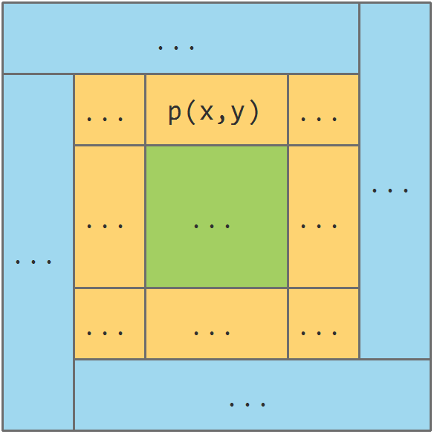

图2-2　P点坐标

假设方阵有n行，行列号从0开始计算，某点P的行列号是(x,y)，则在P点外的圈数有：

$$round\left(x,y\right)=min⁡\{\min\left\{x,n-1-x\right\},min⁡\{y,n-1-y\}\}$$

点P所在的圈起始数字为：

$$n^{2}-{\left[n-round\left(p\right)\right]}^{2}+1$$

点P所在的圈的边界为：

$$left=\min\left\{y,n-1-y\right\}$$

$$right=n-round\left(x,y\right)-left-1$$

$$top=\min\left\{x,n-x-1\right\}$$

$$bottom=n-round\left(x,y\right)-top-1$$

然后再求出P点所在圈的序列就可，当x=top时，说明P在所在的圈的顶部，当y=right时，说明P在所在的圈的右边，当x=bottom时，说明P在所在的圈的底部，当x=left时，说明P在所在的圈的左边。